- Qual é a sensação que seu projeto quer passar?

tranquilidade e remeter a imaculada conceição

- Qual será a cor principal escolhida para seu projeto?

azul claro e branco

- Qual é o tipo de harmonia que você irá utilizar no seu projeto?

monocromática

- Qual é a paleta de cores que você irá utilizar (se quiser adicione uma foto)?

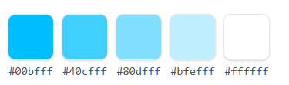
talvez seja utilizado tons mais escuros de azul mas o principal é essa paleta

